课程名称 python实验

实验成绩

指导教师



实 验 报 告

院系 工学部

班级 S202   
学号 2003120073

姓名 赵一行

日期 2021/4/17

# Python语言实验报告



# 从实验指导书上复制黏贴实验题目

## 一 实验目的

1) 通过安装python 和pycharm edu 了解计算机软件的常见获取方式和安装方法

2) 了解安装python 以及相应的IDE过程中需要注意的事项

3) 体验使用python这种含有大量别人已经开发好的模块的语言时候的常见自学方法

4) 体验基于他人代码和说明文档写出自己的程序的过程

## 二 实验环境

计算机：CPU四核i7 6700处理器；内存8G； SATA硬盘2TB硬盘； Intel芯片组

主板；集成声卡、千兆网卡、显卡； 20寸液晶显示器。

环境：windows7 64位、python3.8、PyCharm Community Edition

## 三 实验内容

### 3.1 实验内容一

#### 3.1.1实验题目

**下载和安装python**

打开浏览器,搜索python官网(www.python.org),要求有基本的英文阅读能力

1. 下载python 3.5.2 64位安装包
2. 下载完毕后双击运行
3. 安装过程中记得选上把python加入系统环境变量

#### 3.1.2实验步骤

|  |
| --- |
| 无 |

#### 3.1.3实验结果(截图)

|  |
| --- |
| 安装成功后，在打开命令提示符(cmd)并输入python即可运行python解释器 |

#### 3.1.4实验结论

Windows平台下的python比较容易安装，在安装时需要注意将把python加入系统环境变量，否则可能会出现安装完毕后，在命令行内输入python却无法运行的情况。

### 3.2 实验内容二

#### 3.2.1实验题目

**下载和安装 pycharm EDU (教育版)**

1. 搜索jetbrains官方网页,打开https://www.jetbrains.com/,找到EDU版本的下载入口,下载EDU免费教育版并安装,建议在安装过程下载并安装jet brains的java jre,如出现python3.7的下载,请取消掉
2. 学习pycharm的基本用法.创建一个练习用的工程,并成功编写并执行hello world程序

#### 3.2.2实验步骤

|  |
| --- |
| 以下程序打印hello, world  # HelloWorld.py -- the first python process print("hello, world") |

#### 3.2.3 实验结果(截图)

|  |
| --- |
| PyCharm内运行截图 |

#### 3.2.4 实验结论

PyCharm分许多版本，课堂使用的是PyCharm Community Edition(社区版)，该版本具有有限的功能并免费进行使用，在创建python项目时，可以使用多种方式，如本地解释器或新建新的虚拟环境解释器并使用anaconda进行python的版本管理和切换，使我们能自由、灵活的使用不同版本的package进行编程。

### 3.3 实验内容三

#### 3.3.1实验题目

**开始输入课本第二章的温度转换和画蟒蛇的例子**

注意: 实验课课前必须阅读课本上对两个程序的分析

1)成功执行两个例子程序.

2)开始修改程序,最终得到一个画一个叉和一个圈的新程序(主要基于画蟒蛇示例).在此过程中,完成读懂别人程序,查阅资料,了解每行代码的含义,调整参数获得新的程序的过程

需要得到的圈和叉的示例：

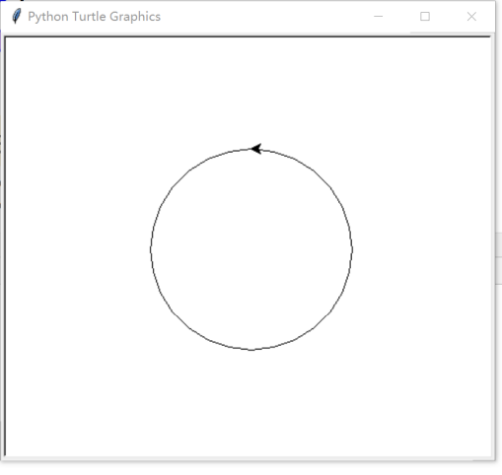 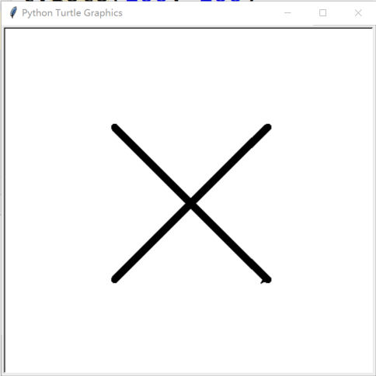

#### 3.3.2实验步骤

|  |
| --- |
| DrawPython.py 绘制蟒蛇  # DrawPython -- 课本46页蟒蛇程序示例  import turtle  turtle.setup(650, 350, 200, 200) turtle.penup() turtle.fd(-250) turtle.pendown() turtle.pensize(25) turtle.pencolor("purple") turtle.seth(-40) for i in range(4):  turtle.circle(40, 80)  turtle.circle(-40, 80) turtle.circle(40, 80 / 2) turtle.fd(40) turtle.circle(16, 180) turtle.fd(40 * 2 / 3)  Convert.py 温度转换程序  # Convert.py -- 课本35页示例程序 TempStr = input("请输入带有符号的温度值: ") if TempStr[-1] in ['F', 'f']:  C = (eval(TempStr[0:-1]) - 32) / 1.8  print("转换后的温度是{:.2f}C".format(C)) elif TempStr[-1] in ['C', 'c']:  F = 1.8 * eval(TempStr[0:-1]) + 32  print("转换后的温度是{:.2f}F".format(F)) else:  print("输入格式错误")  Circle.py 绘制圆形  # Circle.py -- 使用turtle绘制圆形 import turtle # 设置画布 turtle.setup(500, 500, 300, 300) # 调整起笔位置 turtle.penup() turtle.seth(90) turtle.fd(100) turtle.pendown() # 设置画笔大小 turtle.pensize(1) # 设置绘制方向 turtle.seth(180) # 画圆 turtle.circle(100, 360)  Cross.py 绘制叉型记号  # Cross.py -- 使用turtle绘制叉 import turtle # 设置画布 turtle.setup(400, 400, 300, 300) # 抬笔 turtle.penup() # 调整落笔位置 turtle.seth(45) turtle.fd(200) turtle.seth(180) turtle.fd(300) turtle.pendown() # 画笔大小 turtle.pensize(5) # 绘制方向 turtle.seth(-45) turtle.fd(400)  # 另一部分 turtle.penup() turtle.seth(90) turtle.fd(280) turtle.pendown() turtle.seth(-135) turtle.fd(400) |

#### 3.3.3 实验结果(截图)

|  |
| --- |
|  |

#### 3.3.4 实验结论

Python turtle库的使用极为简单，不需要有任何GUI的前置知识，只需要用到几个简单的函数即可操控画笔进行绘制，从这一点也可以看出python的简单易用。

## 四 实验感想

Python是一门极为简单易用的语言，语法简单，从实用出发，有大量的库可供实用，入门轻松，源码即程序，方便修改。